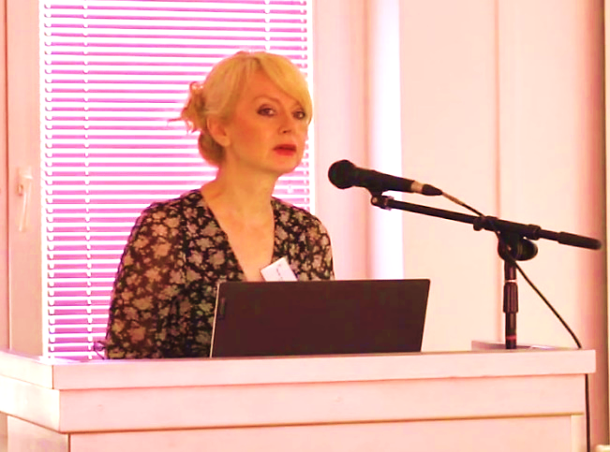
Olivera Vuković
Prof. dr. sc. med.

Srbija

Psihijatar, vanredni profesor na predmetu Psihijatrija Medicinskog fakulteta Univerziteta u Beogradu i zamenik šefa katedre Specijalističkih studija iz oblasti Psihijatrije. Član je katedre Farmakologija sa toksikologijom Medicinskog fakulteta (MF), Univerziteta u Beogradu (specijalističke studije), a pored toga angažovana je na Master akademskim studijama - Fizička aktivnost, zdravlјe i terapija vežbanjem (MF), kao i na subspecijalizaciji iz Medicine bola (MF).
Zaposlena je u Institutu za mentalno zdravlje u Beogradu, u kojem obavlja dužnost pomoćnika direktora i šefa Kabineta za edukaciju.
Učestvovala je u brojnim nacionalnim i internacionalnim istraživačkim projektima i objavila je preko 200 bibliografskih jedinica. Naučni doprinos njenih publikacija je u razumevanju etiopatogenetskih mehanizama psihosomatskih i afektivnih poremećaja, kliničkog značaja komorbiditeta afektivnih i psihotičnih poremećaja i primene novijih psihofarmaka u tretmanu složenih kliničkih ispoljavanja ovih entiteta.
Dr Vuković je Glavni urednik časopisa Psihijatrija danas, i član uređivačkog odbora časopisa Engrami. Od 2014. godine obavlja dužnost Generalnog sekretara Udruženja psihijatara Srbije.

